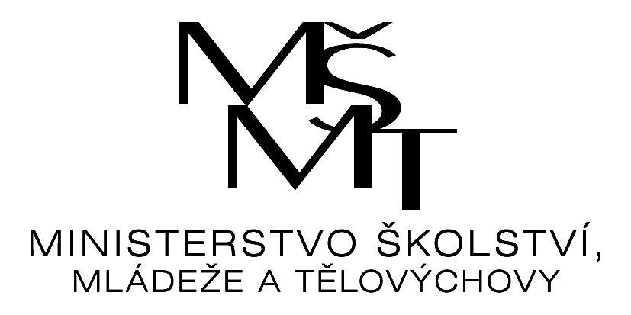

**VÝSLEDKY**

okrskového kola v MCD B

**Okrsek: FM a okolí**

**Kategorie: IV. – V. Třídy**

**Pořadatel: ZŠ Kozlovice**

**Termín: 30. 4. 2024**

**Počet hráčů: 95 (87 chlapců + 8 dívek)**

**Místo konání: FK Kozlovice**

**Počet družstev: 9**

|  |  |  |  |  |  |  |  |
| --- | --- | --- | --- | --- | --- | --- | --- |
| sk. A | ZŠ Sedliště | ZŠ Raškovice | ZŠ Palkovice | ZŠ Dobrá | Body | Skóre | Pořadí |
| ZŠ Sedliště |  | 0:4 | 2:5 | 4:2 | 3 | 6:11 | 3 |
| ZŠ Raškovice | 4:0 |  | 3:3 | 3:4 | 4 | 10:7 | 2 |
| ZŠ Palkovice | 5:2 | 3:3 |  | 3:0 | 7 | 11:5 | 1 |
| ZŠ Dobrá | 2:4 | 4:3 | 0:3 |  | 3 | 6:10 | 4 |

|  |  |  |  |  |  |  |  |  |
| --- | --- | --- | --- | --- | --- | --- | --- | --- |
| sk. B | ZŠ Hnojník | ZŠ Dobratice | ZŠ St. Město | ZŠ Kozlovice | ZŠ Baška | Body | Skóre | Pořadí |
| ZŠ Hnojník |  | 4:0 | 1:4 | 1:3 | 1:3 | 3 | 7:10 | 4 |
| ZŠ Dobratice | 0:4 |  | 0:3 | 0:4 | 0:7 | 0 | 0:18 | 5 |
| ZŠ St. Město | 4:1 | 3:0 |  | 1:1 | 2:3 | 7 | 10:5 | 2 |
| ZŠ Kozlovice | 3:1 | 4:0 | 1:1 |  | 0:1 | 7 | 8:3 | 3 |
| ZŠ Baška | 3:1 | 7:0 | 3:2 | 1:0 |  | 12 | 14:3 | 1 |

**Semifinále:** ZŠ Palkovice – ZŠ Staré Město 5:0 konečné pořadí: **1. ZŠ Raškovice**

ZŠ Baška – ZŠ Raškovice 4:0 **2. ZŠ Palkovice**

**3. ZŠ St. Město**

**O 3.místo** ZŠ St. Město – ZŠ Baška 1:0 4. ZŠ Baška

**Finále**  ZŠ Palkovice – ZŠ Raškovice 5:1 5. ZŠ Kozlovice

6. ZŠ Hnojník

7. ZŠ Dobrá

Do okresního kola postupuje **ZŠ Raškovice** 8. ZŠ Sedliště

9. ZŠ Dobratice